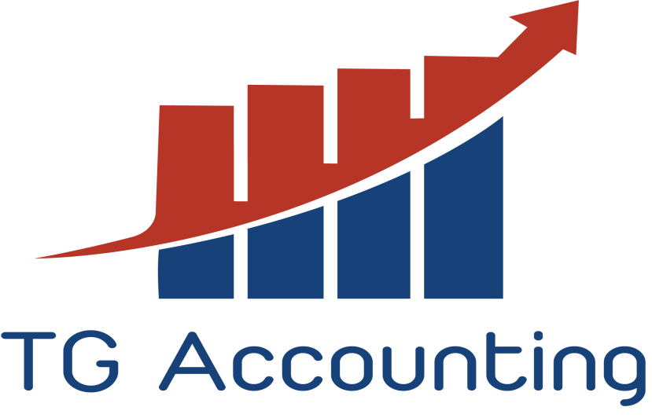

CÔNG TY TNHH ĐÀO TẠO DỊCH VỤ TG ACCOUNTING
679/73 Quang Trung, Phường 11, Quận Gò Vấp, Hồ Chí Minh
Tell: 0918 427 199 – 0888.277.800

GIỚI THIỆU DỊCH VỤ

Các dịch vụ chính của Đại lý thuế TG:

DỊCH VỤ PHÁP LÝ

- Dịch vụ thành lập công ty
- Thay đổi giấp phép kinh doanh
- Chuyển đổi loại hình kinh doanh
- Tăng/ giảm cổ đông
- Thêm bớt ngành nghề

DỊCH VỤ THUẾ
- Soát xét các rủi ro thuế
- Tính toán ưu đãi thuế
- Lập kế hoạch thuế trong khuôn khổ pháp luật
- Quyết toán thuế

DỊCH VỤ ĐẠI LÝ THUẾ
- Đăng ký, kê khai thuế
- Quyết toán thuế
- Khiếu nại về thuế
- Lập hồ sơ miễn giảm, hoàn thuế
DỊCH VỤ KẾ TOÁN
- Hỗ trợ thiết lập hệ thống kế toán và hệ thống quản lý tài chính doanh nghiệp
- Lập và in sổ sách KT
- Báo cáo tài chính hợp nhât
DỊCH VỤ NHÂN SỰ
- Lập bảng lương cho chuyên gia nước ngoài và lao động Việt Nam
- Đăng ký bảo hiểm LĐ
- Tư vấn nghiệp vụ lao động

CÔNG TY TNHH ĐÀO TẠO DỊCH VỤ TG ACCOUNTING
679/73 Quang Trung, Phường 11, Quận Gò Vấp, Hồ Chí minh
Tel: 0918427199- 0888277800

Công ty TNHH Đào Tạo Dịch Vụ TG ACCOUNTING được thành lập và hoạt động theo giấy Chứng nhận đăng ký doanh nghiệp số 0314448850, ngày 8/06/2017 do Sở Kế hoạch và Đầu tư TP. Hồ Chí Minh cấp.

Xác nhận hành nghề Đại lý thuế số 28/XN-CT của tổng cục thuế ngày 11/07/2017

CAM KẾT CỦA CHÚNG TÔI

Công ty TNHH TG cam kết sẽ luôn đồng hành cùng sự phát triển của doanh nghiệp Với phương châm “tiền thuế của khách hàng cũng chính là tiền thuế của TG ACCOUNTING” TG luôn cam kết sẽ luôn đồng hành cùng với sự thành công khách hàng, giải quyết mọi lo lắng về thuế và kế toán cho quý công ty

Sứ mệnh của chúng tôi
- Giữ vững niềm tin của khách hàng là điểm đến cuối cùng trong lĩnh vực kế toán thuế
- phương châm hoạt động " Tiền thuế của bạn cũng là tiền thuế của chúng tôi". TG trăn trở và chia sẻ nỗi lo cùng doanh nghiệp

Hoạt động xã hội:
- Tham gia tốt hơn các hoạt động xã hội, hiện tại chỉ đảm nhiệm một phần nhỏ là góp phần đào tạo các kế toán nghiệp vụ giỏi, đạo đức tốt,.. góp phần xây dựng đất nước

Nhân viên:
Tạo môi trường làm việc thoải mái, nhân viên không phải bị áp lực về trách nhiệm, thời gian với khách hàng... thay vào đó, thoải mái để các bạn học tập và phát triển ra một môi trường xa hơn- một công ty lớn hơn TG.
- kiếm tiền lương thiện
- dám làm dám chịu trách nhiệm với công việc và lời nói của mình
- Chăm chỉ hơn mỗi ngày, làm hết sức

KẾ TOÁN THUẾ CHUYÊN NGHIỆP

Gắn bó với các doanh nghiệp Nhật Bản tại Việt nam như KOBAYASHI OHTA WOVEN; MOSNIC VIỆT NAM; MECHMOLD; VAC SÀI GÒN; FKK VIỆT NAM; HISAKADO…. trong vài trò tư vấn và cung ứng dịch vụ một thời gian dài, tôi thấy rằng thành công của họ không chỉ là nguồn vốn dồi dào mà còn nằm ở bề dày kinh nghiệm trong việc chuyên môn hoá cao & khả năng tổ chức và quản lý con người theo nguyên tắc 5s kaizen
Với mong muốn đóng góp một phần cho các doanh nghiệp Việt Nam gia tăng sức cạnh tranh, tập trung nhiều hơn cho việc phát triển sản phẩm – dịch vụ & hoạt động sản xuất kinh doanh TG ACCOUNTING ra đời nhằm tư vấn cho doanh nghiệp Việt Nam cũng như Nhật Bản, Trung Quốc trong lĩnh vực kế toán thuế giảm thiểu rủi ro, giảm bớt khoản phạt do sai sót, tối ưu số tiền thuế phải nộp theo đúng luật thuế và chuẩn mực kế toán Việt Nam.
TƯ CÁCH PHÁP NHÂN

XÁC NHẬN LÀ ĐẠI LÝ THUẾ SỐ 28/XN-CT NGÀY 11/07/2017

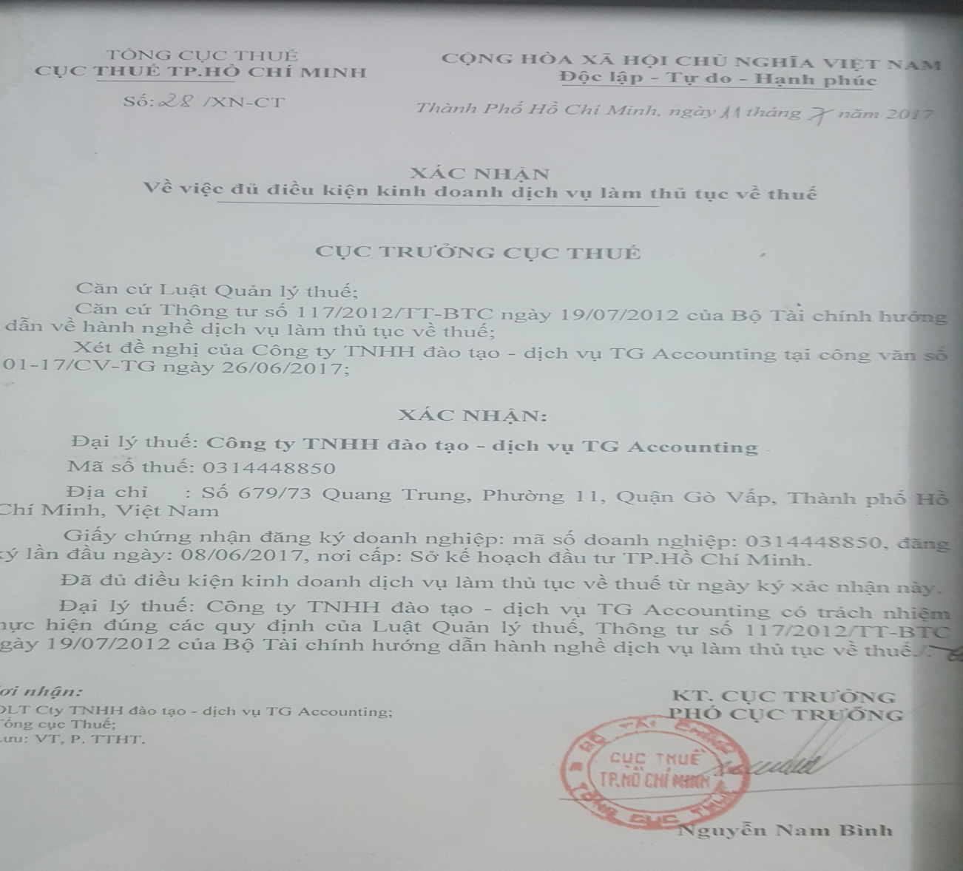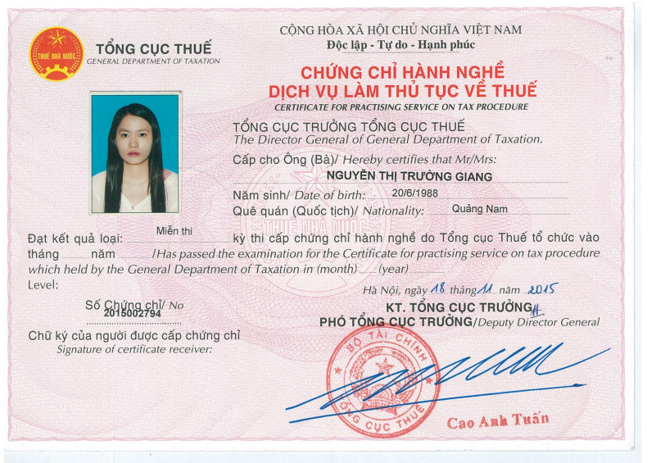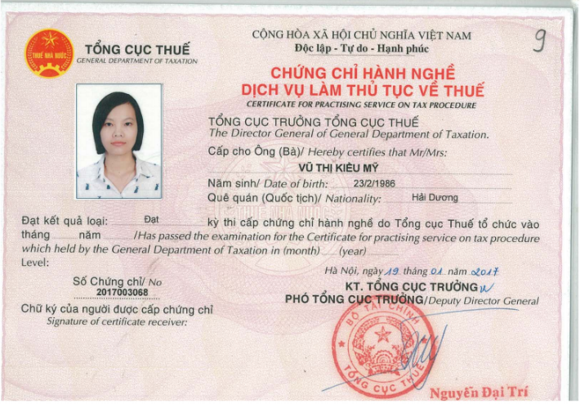

NHÂN SỰ

CHỦ CHỐT :

- Bà Nguyễn Thị Trường Giang- Quản lý chuyên môn

Bà Giang có 8 năm kinh nghiệm làm việc cho các công ty của Nhật tại Việt Nam, chuyên giải quyết tư vấn thuế, hoàn thuế, kiểm tra và soát xét thuế, thế mạnh của bà là tư vấn hoạch định chính sách thuế, các thương vụ mua bán sáp nhập, lập kế hoạch thuế, tư vấn ưu đãi thuế

- Ông Nguyễn Đức Đỗ Bảo- Kế Toán tại Bệnh Viện Đa Khoa Vạn Hạnh – Hỗ trợ chuyên Môn

Ông Bảo có hơn 20 năm kinh nghiệm làm trong bệnh viện, thế mạnh của ông là tổ chức công tác kế toán, thiết lập hệ thống kế toán, hợp nhất báo cáo tài chính

CHÍNH THỨC :

- Bà Nguyễn Ngọc Phương Linh- cử nhân kinh tế, nhân viên nghiệp vụ
- Ông Hồ Tấn Đạt - cử nhân kinh tế, nhân viên nghiệp vụ
- Bà Thi Trần Mai Vi- cử nhân kinh tế, nhân viên nghiệp vụ
- Bà Vũ Thị Thùy Dung- cử nhân kinh tế, nhân viên nghiệp vụ
- Ông Nguyễn Đức Toàn - cử nhân kinh tế, nhân viên nghiệp vụ

BÁN THỜI GIAN :

Ông Lê Văn Tuấn ( Tuấn ca) – Quản lý nghiệp vụ

Ông Tuấn nhiều năm làm kiếm toán, dịch vụ kế toán,tư vấn thuế tại các công ty kiểm toán, các doanh nghiệp trong và ngoài nước
Ngoài ra, ông có 5 năm kinh nghiệm giảng dạy tại các trung tâm VAFT, An Tâm.., ông là cựu phó phòng kế toán tại siêu thị AEON, phụ trách mảng thuế và kiểm soát nội bộ của siêu thị và các đơn vị thành viên

Bà Kiều My Vũ: Kế toán tại TOYOTA Việt Nam
Ông Lâm Tuấn Lạc: Kế toán trưởng tại công ty TNHH Thanh Luân

KHÁCH HÀNG NHẬT BẢN VÀ TRUNG QUỐC CỦA CHÚNG TÔI

- Công ty TNHH BENEPAY ASIA – địa chỉ : số 9 Đinh Tiên Hoàng, Phường Đa Kao, Quận 1 – Đại diện pháp luật : Kim Hee Jung
- Công ty TNHH MOSNIC Việt Nam – địa chỉ : Khu công nghiệp Nhơn Trạch 3, xã Hiệp Phước, H. Nhơn Trạch, Tỉnh Đồng Nai, đại diện pháp luật : FUJINO NAOTAKA
- Công ty TNHH KOBAYASHI OHTA Việt Nam –Xưởng C7, đường 8B,Khu xưởng Kizuna, lô K, Khu công nghiệp Tâm Kim, huyện Cần Giuộc, tỉnh Long An – Đại diện pháp luật: DOI KANTA
……………………………………………………………….
Với phương châm “tiền thuế của khách hàng cũng chính là tiền thuế của TG ACCOUNTING” TG luôn cam kết sẽ luôn đồng hành cùng với sự thành công khách hàng, giải quyết mọi lo lắng về thuế và kế toán cho quý công ty . Sau đây là những công việc mà TG ACCOUNTING sẽ thay doanh nghiệp thực hiện :
  - Tư vấn kế toán, thuế ( GTGT, TNCN, TNCN,..) việc sử dụng hóa đơn đầu vào, đầu ra hợp lý.
  - Nhận hóa, đơn chứng kế toán từ tận nơi.
  - Phân loại, kiểm tra tính hợp lệ của chứng từ gốc, cân đối thuế GTGT đầu vào, đầu ra.
  - Lập tờ khai báo cáo thuế, khai báo thuế TNCN, báo cáo tình hình sử dụng hóa đơn, tạm tính thuế TNDN.
  - Nộp báo cáo thuế lên cơ quan thuế theo quy định.
  - Hoàn thiện chứng từ và lập sổ sách kế toán và lập báo cáo tài chính năm
  - In sổ sách kế toán

  - Làm việc cơ quan kiếm toán ( nếu có)

  - Làm việc và giải thích với các cơ quan chức năng

Sử dụng dịch vụ kế toán trọn gói của TG accouting là sự lựa chọn tốt nhất của các doanh nghiệp hiện nay để đảm bảo công ty bạn sẽ tiết kiệm chi phí và thời gian, ngoài ra sổ sách và báo cáo thuế sẽ theo đúng quy định luật pháp việt nam)

( Trong khi chờ đợi hợp đồng dịch vụ kế toán được ký kết, chúng tôi sẽ trả lời bất kỳ câu hỏi nào liên quan đến luật thuế, kế toán của quý công ty)

Please contact to TG ACCOUNTING to get detail service as following:
Tell: 0918 427 199 – 01649768315
Email: ketoantrongoitg1@gmail.com

